Gustavo Garcia Pereira

A memória RAM (Random Access Memory) é uma memória volátil usada para armazenar temporariamente os dados das aplicações enquanto o computador está ligado, permitindo acesso rápido e eficiente pelo sistema operacional. Quando o dispositivo é desligado, os dados armazenados na RAM são perdidos.

Já a memória ROM (Read-Only Memory) é uma memória não volátil, usada para armazenar dados essenciais para o funcionamento básico do dispositivo, como as instruções de inicialização do sistema (BIOS). Os dados na ROM não se perdem quando o dispositivo é desligado, mas não podem ser facilmente modificados.

A memória RAM é utilizada em computadores, smartphones e impressoras para executar tarefas diárias e possui capacidades de armazenamento maiores (8 GB, 16 GB ou mais), enquanto a ROM é encontrada em chips da BIOS e dispositivos como CD-ROMs, com capacidade de armazenamento menor (geralmente até 4 MB). A RAM tende a ser mais cara do que a ROM devido à sua importância e uso frequente.

A sigla ROM significa Read-Only Memory (Memória Somente de Leitura)

O texto descreve o desenvolvimento e desafios da ROM de placa de circuito impresso (PC-Board ROM) do HP 9100A. A ROM foi criada usando acoplamento indutivo entre camadas da placa de circuito para minimizar o número de componentes ativos, reduzindo custos e aumentando a confiabilidade. A técnica envolvia a passagem de correntes através de condutores em ziguezague em uma camada, induzindo sinais em loops de detecção em camadas adjacentes, resultando em bits lógicos de "1" ou "0".
No entanto, a tecnologia de placas multicamadas da época apresentou problemas, como a inconsistência das propriedades elétricas do material entre as camadas, levando a falhas na operação. Para resolver isso, foi utilizado Teflon como material de isolamento, o que se tornou um segredo comercial da HP. A fabricação também enfrentou baixos rendimentos, que foram parcialmente resolvidos por Tom Ligon, embora nunca tenham sido ideais. Eventualmente, a HP substituiu essa tecnologia por ROMs de circuito integrado NMOS, mais avançadas e confiáveis.

Esplicação e comparação, ROM, EPROM e EEPROM. A ROM é um tipo de memória não volátil que armazena dados permanentemente, programada durante a fabricação do IC. As EPROMs são programáveis eletricamente e apagáveis por luz UV, permitindo que sejam reprogramadas para diferentes usos. As EEPROMs, por outro lado, são programáveis e apagáveis eletricamente, permitindo operações de gravação e apagamento em nível de byte. O texto discute também as diferenças estruturais, tamanhos de células e áreas dos chips, destacando os usos e características de cada tipo de memória, incluindo EEPROMs de acesso serial e paralelo e o desenvolvimento de EEPROMs de armazenamento analógico de múltiplos níveis.

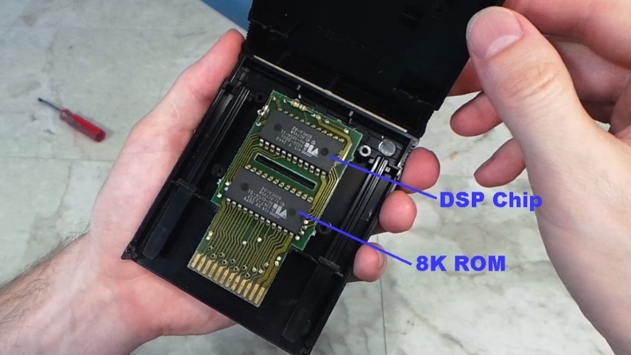

“Um exemplo: Pitfall II, lançado para o Atari 2600, tinha um gameplay mais complexo que outros títulos do console e, pela primeira vez, incluía uma trilha sonora que tocava durante todo o jogo. Isso era possível porque o cartucho tinha um chip DSP (processador de sinal digital).”

http://www.hp9825.com/html/the_hp_9100_rom.html
https://github.com/GustavoGarciaPereira/redes/blob/main/rom-eprom-eeprom-technology.pdf
https://gizmodo.uol.com.br/hardware-cartuchos-videogame/
https://notehelp.com.br/diferencas-entre-memoria-ram-x-memoria-rom/

